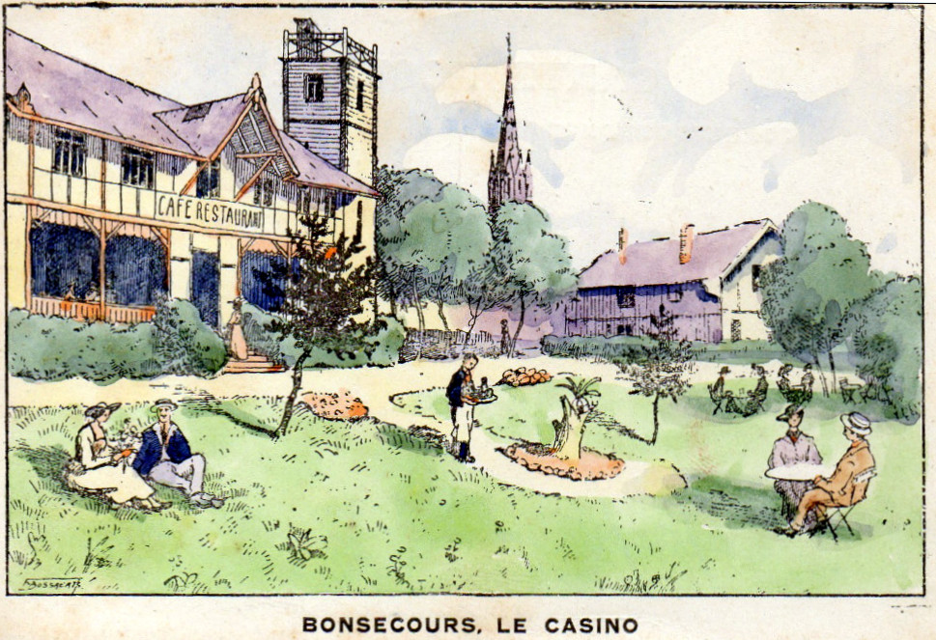

**Organisation :**

**Association F.S.C. PANORAMA**

**Sauvegarde,**

**Valorisation du**

**Patrimoine de la Côte Ste Catherine**

**BP. 4**

**76240 Bonsecours**

**06 95 24 57 34**

**Centre Culturel LE CASINO de**

**Bonsecours**

**Avenue Numa Servin**

**De 9 h à 18 h**

**Droit d’entrée : 2 €**

**27E SALON DU DOCUMENT**

**ANCIEN DU REGIONALIME ET DES AUTEURS**

**NORMANDS**

**(Cartes postales, Gravures, Affiches, Vieux papiers, livres anciens, et livres d’auteurs normands)**

**Affiches -Vieux papiers...)**

**DIMANCHE**

**12**

**JANVIER 2020**



***Exposition***

***Les stations champêtres***

**à Bonsecours,**

**de la Belle Epoque**

**aux années folles**

**par**

**IPNS Ne pas jeter sur la voie publique**

**IPNS Ne pas jeter sur la voie publique**